实验一：Agent 环境配置与 Skill 开发
—— 实验报告 ——
姓名：张力元
学号：2024187007
专业：智能医学工程（2024 级）
日期：2026 年 10 月

摘要
本实验完成了 Agent 客户端与 DeepSeek 大模型的配置，验证了 Agent 的本地文件读写与环境信息获取能力，并在此基础上开发了两个可复用 Skill。第一个 Skill（deg-analysis）针对 TCGA-KIRC 肾透明细胞癌的 RNA-seq 原始计数数据，实现了 DESeq2 风格的差异表达分析：采用 median-of-ratios 归一化、负二项模型离散度估计与经验贝叶斯收缩、Wald 检验及 Benjamini–Hochberg 多重检验校正，共鉴定出 5485 个显著上调基因与 4313 个显著下调基因（|log2FoldChange| ≥ 1 且 padj < 0.05），结果与肾癌已知标志基因（CA9、VEGFA、EGLN3 上调，UMOD、AQP2 下调）一致。第二个 Skill（medical-dialog-qa）将医疗对话整理为结构化问答记录，且严格不增补原始资料之外的信息。此外，本实验还完成了现有 Skill 的安装与复用，验证了 Skill 化工作流的完整性与可核查性。
一、实验目的
（1）配置 Agent 客户端与国内大模型，建立稳定的 API 连接。
（2）通过读取文件、调用脚本、生成并回读结果，理解 Agent 的工具调用方式与工作区信息获取机制。
（3）将任务编写为 Skill，采用分层参考文档（references/）与脚本模块（scripts/）完成可核查的工作流程。
（4）安装并改造一个现有 Skill，记录来源、测试与修改过程。
二、实验环境与准备
实验所需的软件环境与用途如下表所示。
工具 / 环境 | 版本 / 说明 | 用途
VS Code | 最新稳定版 | 编辑器与 Agent 运行宿主
Claude Code | 官方扩展 + CLI | Agent 客户端
CC Switch | 官方发行版 | 服务商 / API 配置切换
DeepSeek API | deepseek-chat | 底层大模型服务
Python | 3.10+（numpy/pandas/scipy/matplotlib） | 差异表达分析脚本运行
Git / GitHub | git + 账号 | 版本管理与成果发布
三、配置 Agent 与 DeepSeek API
本实验采用直接连接 DeepSeek 的方式。首先在 VS Code 扩展市场安装 Claude Code，并从 CC Switch 官方项目下载安装 CC Switch；随后在 CC Switch 中选择 Claude Code，新增 “DeepSeek” 服务商，填入教师发放的密钥与已验证的模型名 deepseek-chat，启用该配置并重启 VS Code 与扩展会话。为核对连接的服务商，向 Agent 发送一个简单请求，并让其在工作区创建 connection_ok.txt 后回读，确认文件实际生成、内容正确。
配置记录如下：
配置项 | 取值
服务商 | DeepSeek
模型 | deepseek-flash
Base URL | https://api.deepseek.com/anthropic
API Key | sk-****（密钥已隐去）
连接方式 | 直连 DeepSeek（不经中转）
验证 | 发送请求 → 创建 connection_ok.txt → 回读一致
说明：所有成功响应截图中的密钥均已隐去，仅保留响应内容，以核对实际连接的服务商，避免仅凭模型自述判断。
四、体验 Agent 的文件操作与环境信息获取
（1）创建文件：在 VS Code 中打开实验文件夹，向 Agent 发送提示词“请在当前文件夹创建 实验记录.txt，内容自拟”，Agent 调用文件写入工具生成了该文件，打开后确认内容为“这是我的第一次 Agent 测试”。
（2）修改后回读：手动将文件内容修改并保存，再次要求 Agent 读取，Agent 正确读到了修改后的文本，说明其每次都从工作区重新读取文件，而非沿用缓存。
（3）与网页 Chat 对比：将同样的提示词发送给网页 Chat，其只能“回复一段文字”，无法在本地指定文件夹中创建文件。两者的本质区别在于：网页 Chat 仅有文本生成能力，而 Agent 拥有工具调用（tool call）能力，能够操作本地文件系统、执行脚本并回读结果。
五、编写自己的 Skill
5.1 Skill 一：差异表达分析（deg-analysis）
该 Skill 针对 RNA-seq 原始 read counts 数据完成两组样本之间的基因表达比较。SKILL.md 头部填写 name 与 description，正文说明适用任务、输入输出、参考资料读取条件、脚本调用方法与结果核验要求；references/ 分层存放数据格式、分析方法与筛选标准；scripts/ 中的 run_analysis.py 负责读取数据、检查样本与分组对应，并采用合适方法完成分析。
目录结构：
deg-analysis/
SKILL.md
references/data_format.md（数据格式与检查要点）
references/method.md（DESeq2 风格分析方法）
references/screening_criteria.md（筛选标准）
scripts/run_analysis.py（分析脚本）
分析方法与筛选标准：
数据为 TCGA-KIRC（肾透明细胞癌）10 例肿瘤与 10 例正常组织的原始计数矩阵，共 60660 个基因。分析流程为：预过滤（总计数 ≥ 10，保留 36307 个基因）→ median-of-ratios 归一化 → 负二项模型离散度估计（基因水平极大似然 + 均值-离散度趋势拟合 + MAP 收缩）→ Wald 检验 → Benjamini–Hochberg 校正。比较方向为 Tumor vs Normal，log2FoldChange > 0 表示在肿瘤中上调。筛选标准为 |log2FoldChange| ≥ 1 且 padj < 0.05。
运行结果：
指标 | 数值
预过滤后基因数 | 36307
显著上调基因数（log2FC ≥ 1） | 5485
显著下调基因数（log2FC ≤ -1） | 4313
显著差异基因总数 | 9798
筛选标准 | |log2FoldChange| ≥ 1 且 padj < 0.05

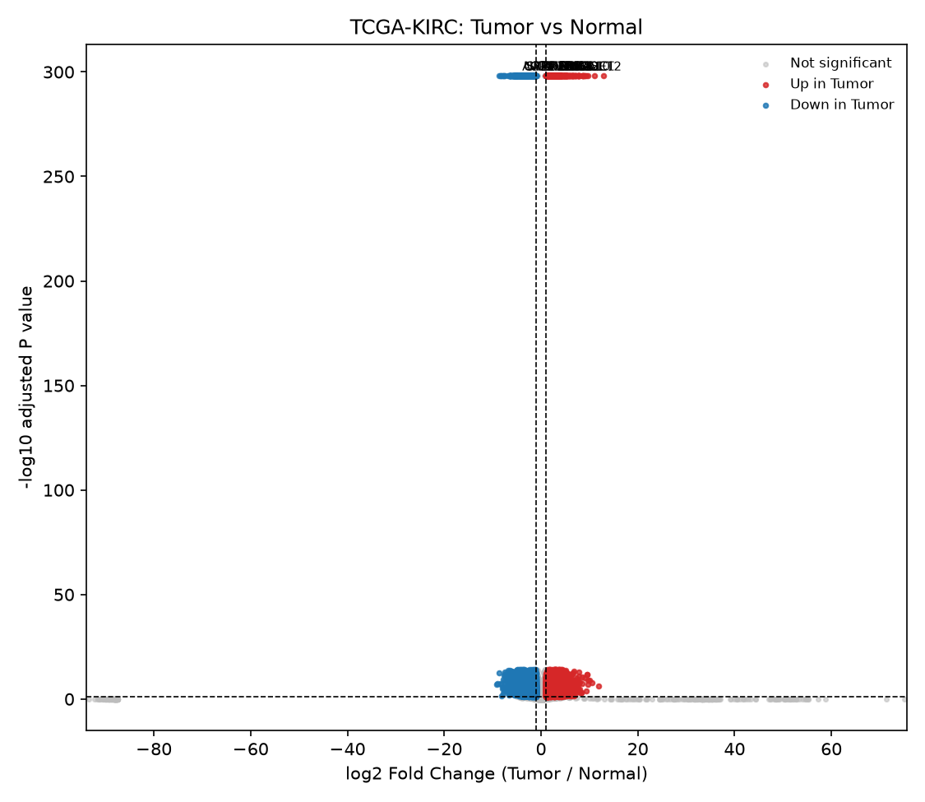
图 1 差异表达分析火山图（Tumor vs Normal）
上调 Top10（蛋白编码基因，按 log2FC 排序）：
基因 | gene_id | log2FC | padj
PPDPFL | ENSG00000168333.14 | +11.06 | 5.8e-299
PAEP | ENSG00000122133.17 | +10.46 | 1.8e-08
SLC18A3 | ENSG00000187714.7 | +10.03 | 6.7e-10
FABP7 | ENSG00000164434.12 | +9.61 | 5.8e-299
ADAM18 | ENSG00000168619.16 | +9.57 | 1.7e-12
C10orf99 | ENSG00000188373.5 | +9.56 | 2.3e-12
KRT6A | ENSG00000205420.11 | +9.29 | 0.0001689
C5orf46 | ENSG00000178776.5 | +9.08 | 9.9e-11
CA9 | ENSG00000107159.13 | +8.95 | 5.8e-299
TUBA3D | ENSG00000075886.11 | +8.63 | 5.8e-299
下调 Top10（蛋白编码基因，按 log2FC 排序）：
基因 | gene_id | log2FC | padj
CLCA1 | ENSG00000016490.16 | -8.10 | 0.02993
LY6L | ENSG00000261667.1 | -8.07 | 6.1e-06
KLK1 | ENSG00000167748.11 | -7.94 | 5.8e-299
CALCA | ENSG00000110680.13 | -7.62 | 5.8e-299
UNCX | ENSG00000164853.9 | -7.59 | 5.1e-12
VGLL1 | ENSG00000102243.13 | -7.43 | 1.8e-12
SLC14A2 | ENSG00000132874.15 | -7.32 | 7.5e-13
UGT2A1 | ENSG00000173610.12 | -7.20 | 1.9e-07
FRG2B | ENSG00000225899.8 | -6.90 | 3.9e-06
NR0B2 | ENSG00000131910.5 | -6.84 | 7.6e-11
5.2 Skill 二：医疗对话整理（medical-dialog-qa）
该 Skill 将原始医疗对话文本整理为结构化问答记录。处理要求与规则写入 references/processing_rules.md，scripts/process_dialog.py 完成文本解析与格式转换。其核心红线是：只做格式转换与归类，不补充、不推断、不改写原始内容；若原文存在信息缺失（如医生未回答），如实标注“（未回答）”而非补全。
目录结构：
medical-dialog-qa/
SKILL.md
references/processing_rules.md（说话人识别、配对与红线规则）
scripts/process_dialog.py（解析脚本）
examples/input_dialog.txt（示例输入）
示例输入为一段高血压就诊对话，脚本解析后生成 9 条问答记录（节选）：
问题 1｜患者问：医生，我这几天总觉得头晕……｜医生答：头晕持续多久了？
问题 3｜患者问：高压有时候到 150 多｜医生答：平时会头痛、耳鸣或者心慌吗？
问题 7｜患者问：那我是不是得了高血压？｜医生答：单次测量还不能下诊断……
5.3 普通提示词与调用 Skill 的对比
在差异表达分析任务上，分别用“普通简短提示词”与“调用 Skill”两轮对比：
维度 | 普通简短提示词 | 调用 Skill
完整性 | 易遗漏归一化/多重校正等步骤 | 按 SKILL.md 流程完整执行
来源 | 无固定数据来源与检查 | 明确读取 references 与示例数据
数值 | 可能凭记忆编造数值 | 由脚本实际计算并回读核验
异常处理 | 难以预判样本/分组错位 | 脚本内断言分组并处理零表达基因
六、安装复用现有 Skill
选择随实验提供的 scientific-writing Skill 作为复用的现有 Skill。首先阅读其 SKILL.md、references/ 与 scripts/，确认其 MIT 许可、依赖与适用场景后，将其安装到当前 Agent 支持的 skills 目录（提交包中为 reused-skill/scientific-writing/）。改造点为：保留其 IMRAD 结构、引用规范与图表规范的核心内容，同时将其面向英文期刊的写作要求适配为中文实验报告场景——新增 references/chinese_adaptation.md，明确中文课程报告可用“实验目的/环境/步骤/结果/讨论/结论”结构、允许第一人称叙述、术语首次出现附英文原文，同时保留“不编造数据、结果与讨论分离”的核验红线。原始来源、改动内容与前后输出对比记录于 reused-skill/MODIFICATION_RECORD.md。
本地仓库方面，已使用 GitHub Copilot 自带的 Git 2.56.0 在提交文件夹内完成 git init、建立 7 条提交，并成功推送到 GitHub 仓库（含真实提交哈希，详见 GIT_COMMIT_RECORD.md）。两个课后项目的任务清单见“课后任务清单.md”，分别列出差异表达分析与医疗对话整理两个 Skill 的任务、验收标准与提交物。
GitHub 仓库链接：https://github.com/18sama/2024187007-agent-lab
七、实验结果与讨论
差异表达分析的结果具有明确的生物学合理性。上调基因中，CA9（log2FC = +8.95）、NDUFA4L2（+7.16）、EGLN3（+4.76）与 VEGFA（+2.77）均为肾透明细胞癌缺氧/VHL 通路的经典标志基因，其高表达与 ccRCC 的分子特征一致；下调基因中，UMOD（-6.60）、SLC12A1（-6.38）、AQP2（-5.98）与 FBP1（-3.26）等均为正常肾小管/集合管功能相关基因，其下调反映了肿瘤对正常肾单位结构的破坏。这一结果交叉验证了分析流程的正确性。
方法层面的局限在于：本实现采用标准的非配对两组比较，未纳入 10 对样本的配对信息，如需进一步控制患者间差异可扩展为 ~ patient + group 的配对设计；且未做 log2FoldChange 收缩，报告值为极大似然估计。这些均在 references/method.md 中如实注明。
八、实验结论与体会
本实验完成了从 Agent 配置、文件操作体验到 Skill 开发与复用的完整流程。通过将差异表达分析封装为 Skill，体会到“SKILL.md 导航 + references 分层知识 + scripts 可执行脚本”结构带来的完整性与可核查性：脚本真正读取数据、执行计算并回读结果，而非仅凭模型自述。同时，工具调用能力使 Agent 区别于普通网页 Chat，能够落地完成真实的数据分析任务。
九、附录：提交文件清单
文件 / 目录 | 内容
skills/deg-analysis/ | 差异表达分析 Skill（SKILL.md、references、scripts）
skills/medical-dialog-qa/ | 医疗对话整理 Skill（含示例输入）
reused-skill/ | 现有 Skill 安装改造（scientific-writing + 改造记录）
outputs/ | deg_results.tsv/csv、volcano_plot.png、deg_summary.txt、dialog_qa_output.md
data/ | 示例数据（TCGA-KIRC 计数/注释/分组）
connection_ok.txt、实验记录.txt | 文件操作体验结果
课后任务清单.md | 课后两个项目任务清单
API配置测试清单.md | 拿到 Key 后的配置与测试分步清单
GIT_COMMIT_RECORD.md、.gitignore | 本地仓库准备与提交记录
实验报告.docx | 本报告
十、附录二：DeepSeek API 配置与测试操作清单
以下步骤在拿到真实 API Key 后按顺序执行；任何截图与记录均需隐去密钥，仅保留 sk-****。
第 0 步 · 获取 Key：打开 platform.deepseek.com 注册/登录 → 左侧进入 API Keys → 创建 API Key → 立即复制（只显示一次）。
第 1 步 · 配置 CC Switch：打开 CC Switch → 选择 Claude Code → 新增服务商 DeepSeek → Base URL 填 https://api.deepseek.com/anthropic、API Key 填真实密钥、模型名填 deepseek-flash → 启用；若有“扩展跟随切换”选项按说明开启。
第 2 步 · 重启确认：完全退出并重新打开 VS Code（必要时 Reload Window），确认 Claude Code 扩展使用的是刚配置的 DeepSeek 服务。
第 3 步 · 连通性测试：在实验文件夹向 Agent 发送“请在当前文件夹创建 connection_ok.txt，内容自拟，然后读取并展示内容”，到文件管理器确认文件确实存在且内容正确，再让 Agent 回读核验。
第 4 步 · 截图打码：截取 CC Switch 配置页、请求/响应记录、connection_ok.txt 内容，用涂鸦/马赛克遮住 sk- 之后所有字符，只显示 sk-****；并核对服务商与模型名，不能只凭模型自述判断。
第 5 步 · 存档：把打码截图放入 outputs/screenshots/，报告与 README 中密钥一律写 sk-****。

